

Requirement Analysis Document

Docente Studenti
Andrea De Lucia Antonio Landi 0512103572
Laura Oggiano 0512103482

INDICE
1 Introduzione
1.1 Proposta del sistema
1.2 Scopo del sistema
1.3 Obbiettivi e criteri di successo del sistema
2 Sistema proposto
2.1 Requisiti funzionali
2.2 Requisiti non funzionali
2.2.1 Usabilità
2.2.2 Affidabilità
2.2.3 Performance
2.2.4 Supportabilità
2.2.5 Implementazione
2.2.6 Interfaccia
2.2.7 Packaging
2.2.8 Legali
2.3 Modelli di sistemi
2.3.1 Scenari
2.3.2 Use Case Model
2.3.3 Object Model
2.3.3.1 Tabella riassuntiva degli oggetti
2.3.4 Dynamic Model
2.3.5 Statechart Diagram
2.3.6 Activity Diagram
2.3.7 User interface-navigational path
2,3,8 Mock-ups

1 Introduzione
La produzione di birra artigianale sta subendo un rapido incremento anche in Italia. I produttori di birre artigianali, non essendo industrie, ne producono pochi litri. Questo fa si che non possano venderle all’ingrosso.

1.1 Proposta del sistema
Il progetto PiattaformaBirrifici mira ad essere una piattaforma in cui i birrifici artigianali potranno vendere le proprie birre al dettaglio e dei clienti acquistarle. E’ un sistema pensato per le piccole imprese che non possono vendere i propri prodotti all’ingrosso in quanto la loro produzione è limitata e per i consumatori appassionati di birre che vogliono scoprire i sapori delle birre locali artigianali.

1.2 Scopo del sistema
Lo scopo di PiattaformaBirrifici è quello di aiutare le piccole aziende nella vendita online fornendo un sistema di facile utilizzo senza costi onerosi. Inoltre, il progetto mira a fare conoscere le birre artigianali locali abbattendo i costi di logistica legati a tali prodotti.

1.3 Obbiettivi e criteri di successo del sistema
Come richiesto dal cliente nel Problem Statement il progetto mira a creare una piattaforma di compravendita online di birre artigianali. Sarà ritenuto di successo se metterà in correlazione in modo efficace i birrifici locali con i possibili acquirenti in zona fornendo una piattaforma di facile utilizzo che, oltre a far conoscere i vari prodotti offerti dai birrifici, possa anche costituire un efficace punto vendita online.

2 Sistema proposto

2.1 Requisiti funzionali
Dividiamo i requisiti in due categorie principali: Cliente, azienda.
- Cliente:
- Registrazione e login sono obbligatori per effettuare acquisti;
- Visualizzazione del carrello (con prodotti contenuti);
- Visualizzazione degli ordini con stato di consegna;
- Possibilità di commentare prodotti con stato dell’ordine “consegnato”;
- Sistema di ricerca dei prodotti nel sito;
- Possibilità di inserire i prodotti nel carrello;
- Possibilità di modificare i dati personali (Es. indirizzo);
- Possibilità per l’utente “ospite” (non registrato e/o non loggato) di visitare il sito senza effettuare acquisti.
- Azienda:
- Registrazione e login obbligatori per inserire prodotti;
- Area privata con pannello per l’inserimento prodotti e controllo degli ordini;
- Gestione degli ordini ricevuti.
- Visualizzazione dei prodotti inseriti.
- Possibilità di cambiare dati dei prodotti inseriti e/o dell’azienda.

2.2 Requisiti non funzionali
2.2.1 USABILITÀ:
Gli utenti della PiattaformaBirrifici saranno acquirenti e Birrifici locali dunque il loro livello di esperienza sarà potenzialmente medio/basso. Per far si che tali utenti riescano ad interagire con il sito useremo le 8 regole d’oro di Shneiderman:
- Preservare la coerenza di azioni, formato. I form e i pulsanti avranno tutti lo stesso aspetto grafico e cambieranno solo nei contenuti.
- Consentire comandi rapidi, quando un utente effettua un ordine non sarà necessario reinserire tutti i suoi dati.
- Feedback informativo, ad ogni azione dell’utente corrisponderanno messaggi (positivi o d’errore).
- Dialoghi provvisti di chiusura, questa regola non trova applicazioni nel nostro sistema.
- Prevenzione e gestione di errori, attraverso messaggi d’errore e controlli runtime.
- Permettere inversioni delle azioni, come ad esempio elimina dal carrello, modifica profilo.
- Supportare il controllo interno, attraverso le liste degli ordini con i loro stati, dei prodotti inseriti.
- ridurre il carico di memoria a breve termine, non è il caso del nostro sistema.

2.2.2 AFFIDABILITÀ:
Essendo il nostro sistema di e-commerce esso dovrà avere un grado di affidabilità alto in quanto la perdita di dati riguardanti ordini, pagamenti e iscrizioni degli utenti porterà non solo ad un danno d’immagine ma anche ad un danno economico. Per rendere il sistema affidabile saranno eseguiti backup settimanali e, nelle release successive alla prima, verrà duplicato il database che consisterà in due copie.

2.2.3 PERFORMANCE:
La piattaforma dovrà essere responsive per poter essere facilmente visualizzabile da vari dispositivi elettronici (computer, tablet e smartphone).
Dovrà essere scalabile poiché sarà totalmente on-line. Si stima, in base all’affluenza degli altri sistemi simili, una media di accessi di 250 al giorno.
Dovrà avere tempi di risposta accettabili quali al massimo:
- 5 secondi per caricamento di un nuovo prodotto, ricerca di un set di prodotti, visualizzazione del carrello, effettuazione di un ordine.
- 3 secondi per postare un commento ad un prodotto, visualizzare la scheda di un singolo prodotto e i relativi commenti, effettuare la registrazione e/o il login.
I database degli altri sistemi simili (e-commerce di piccole/medie dimensioni) occupano spazio per circa 1 o 2 GB.

2.2.4 SUPPORTABILITÀ:
Il nostro sistema prevede la collaborazione di aziende al livello locale ma, in futuro si potrebbe pensare ad un espansione dal livello locale a quello nazionale/europee/mondiale.
La manutenzione del sito verrà garantita per un anno successivo al rilascio dallo stesso team di sviluppo e poi demandata ad una società specializzata.
Se si deciderà per l’espansione di cui sopra bisognerà prendere in seria considerazione la migrazione del sito su un host differente o comunque un ampliamento di spazio per i dati persistenti.

2.2.5 IMPLEMENTAZIONE:
Non abbiamo nessun vincolo legato ad hardware, manutenzione e/o testing.

2.2.6 INTERFACCIA:
Il sistema non dovrà interfacciarsi con nessun sistema esterno.

2.2.7 OPERAZIONI:
Il sistema verrà gestito dallo stesso team di sviluppo.

2.2.8 PACKAGING:
Il sistema necessiterà di deployement sull’host scelto.

2.2.9 LEGALI:
Essendo un e-commerce il sistema dovrà rispettare le leggi in materia di privacy. I dati sensibili di acquirenti e aziende verranno utilizzati solo ai fini della compravendita online e per operazioni di analisi statistiche ma, in nessun caso, verranno ceduti/venduti a terze parti.

2.3 Modelli di sistema

3.3.1 Scenari

Scenario 1.
Nome: NuovoAcquirente
Attori: Luca
Flusso degli eventi: Luca è uno studente fuori sede che a cui piace guardare le partite di calcio con gli amici. Stanco di offrire sempre la solita birra, decide di documentarsi sull’esistenza di nuove varietà della sua bevanda preferita. Trova online la PiattaformaBirrifici dove vede che esistono incredibili birre artigianali dai prezzi non eccessivi. Decide così di registrarsi per acquistare due o tre tipologie di birre per assaggiarle. Compila il form di registrazione con email, password, nome, cognome, regione, provincia, città, n. civico, CAP, telefono, indirizzo e mette nel suo carrello le birre più accattivanti. Quando finisce di sceglierle tutte fa il checkout dell’ordine e attende con ansia il suo bel pacco di birre.

Scenario2.
Nome: NuovaAzienda
Attori: Birrificio dei Bardi, Matteo
Flusso degli eventi: Il birrificio artigianale Birrificio dei Bardi ha intenzione di ampliare la sua cerchia di clienti ma non sa come dato che la sua produzione di birre non è abbastanza rilevante da permettergli di vendere all’ingrosso. Decide così di iscriversi al nuovo sito PiattaformaBirrifici per tentare nell’impresa. Matteo in qualità di GestoreVenditeOnline compila tutte le informazioni ovvero: Partita IVA, ragione sociale, indirizzo, email, password. Inizia a caricare i propri prodotti sul sito. Molto presto si accorge di aver ricevuto una notifica. E’ già il primo ordine per la sua birra migliore! Prende atto dell’ordine, prepara la birra in un contenitore antiurto e la spedisce tramite il suo corriere.

Scenario 3.
Nome: ClienteAbituale
Attori: Martina
Flusso degli eventi: Martina è ormai una cliente abituale sul sito PiattaformaBirrifici ha assaggiato alcune delle birre offerte e vuole lasciare un commento alla sua birra preferita per invogliare anche gli altri ad acquistarla. Effettua il login inserendo email e password e si reca nella pagina del prodotto. Scrive una bellissima recensione di modo che tutti sappiano quanto le è piaciuta.

2.3.2 Use Case Model

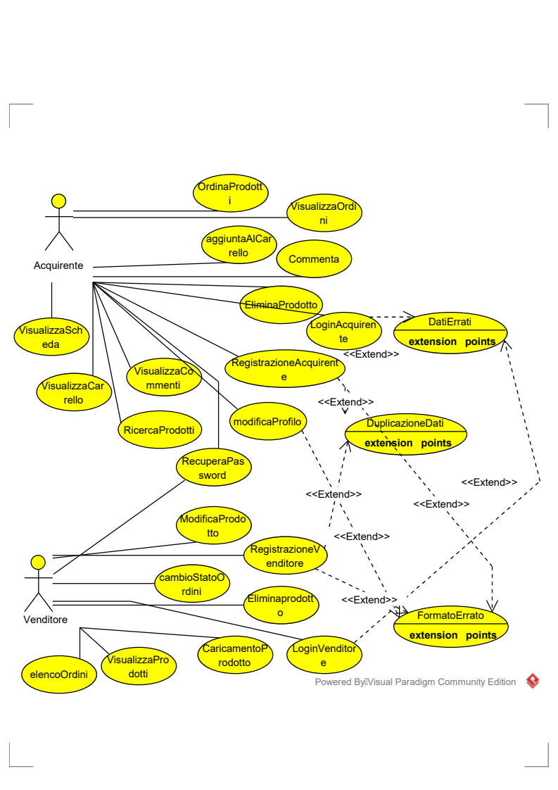

NOME | AggiuntaAlCarrello
ID | UC1
Attori | Acquirente
Condizioni d’entrata | L’Acquirente ha effettuato LoginAcquirente e VisualizzaScheda.
flusso degli eventi | - L’Acquirente preme il pulsante “Aggiungi al carrello” nella scheda del prodotto.  - Il Sistema salva il prodotto nel Carrello personale dell’Acquirente.
condizioni d’uscita | Il Sistema inserisce il Prodotto nel Carrello.
Eccezioni | Nessuna.

NOME | RicercaProdotti
ID | UC2
Attori | Acquirente
Condizioni d’entrata | Nessuna
flusso degli eventi | - L’Acquirente fa una ricerca scegliendo: colore della birra, il birrificio che la produce, la gradazione alcolica.  - Il Sistema crea una lista dei prodotti corrispondenti ai criteri di ricerca.
condizioni d’uscita | Il Sistema trova la corrispondenza nel database.
ECCEZIONI | - Non ci sono prodotti corrispondenti ai criteri di ricerca  Il Sistema mostra il messaggio “Non ci sono prodotti corrispondenti alla richiesta”

NOME | VisualizzaScheda
ID | UC3
Attori | Acquirente
Condizioni d’entrata | Nessuna
flusso degli eventi | - L’Acquirente preme sul Prodotto che gli interessa.  - Il Sistema apre la scheda corrispondente al Prodotto dove vengono visualizzati: prezzo, colore, birrificio di produzione, gradazione alcolica, dimensione bottiglia, foto.
condizioni d’uscita | Il Sistema trova la scheda corrispondente nel database.
ECCEZIONI | Nessuna.

NOME | VisualizzaCommenti
ID | UC4
Attori | Acquirente
Condizioni d’entrata | L’Acquirente ha effettuato VisualizzaScheda
flusso degli eventi | - L’Acquirente preme sul pulsante “mostra commenti”.  - Il Sistema cerca i commenti relativi al Prodotto nel database.
condizioni d’uscita | Il Sistema trova i commenti nel database
ECCEZIONI | - Non ci sono commenti relativi al prodotto  Il Sistema mostra il messaggio “non ci sono commenti per questo prodotto”.

NOME | VisualizzaCarrello
ID | UC5
Attori | Acquirente
Condizioni d’entrata | L’Acquirente ha effettuato LoginAcquirente
flusso degli eventi | - L’Acquirente preme sul pulsante “Carrello”.  - Il Sistema cerca nel database il Carrello associato all’Acquirente.
condizioni d’uscita | Il Sistema trova la corrispondenza nel database.
ECCEZIONI | Nessuna.

NOME | OrdinaProdotto
ID | UC6
Attori | Acquirente
Condizioni d’entrata | L’Acquirente ha effettuato LoginAcquirente e VisualizzaCarrello
flusso degli eventi | - L’Acquirente preme sul pulsante “Effettua l’ordine”.  - Il Sistema crea un Ordine  - Il Sistema invia una notifica di richiesta d’ordine ai birrifici che hanno caricato i prodotti contenuti nell’Ordine.
condizioni d’uscita | Il Sistema crea l’Ordine e notifica alle Aziende.
ECCEZIONI | Nessuna.

NOME | VisualizzaOrdini
ID | UC7
Attori | Acquirente
Condizioni d’entrata | L’Acquirente ha effettuato il LoginAcquirente
flusso degli eventi | - L’Acquirente preme su “area privata” da cui preme su “i miei ordini”.  - Il Sistema è incaricato di cercare tutti gli ordini dell’Acquirente e li visualizza con i loro stati.
condizioni d’uscita | Il Sistema ha trovato tutti gli ordini del Cliente.
ECCEZIONI | - Non ci sono Ordini dell’Acquirente  Il Sistema mostra il messaggio “Non ci sono Ordini”

NOME | CommentaProdotto
ID | UC8
Attori | Acquirente
Condizioni d’entrata | L’Acquirente ha effettuato OrdinaProdotti e il suo Ordine ha come stato “consegnato”.
flusso degli eventi | - L’Acquirente effettua VisualizzaScheda.  - Il Sistema controlla se l’Acquirente ha effettuato l’Ordine di quel Prodotto e se lo stato dell’Ordine è “consegnato”.In tal caso abilita i commenti per quel Prodotto.  - L’Acquirente scrive un commento e lo posta.  - Il Sistema associa i nuovo commento a quel Prodotto.
condizioni d’uscita | Il commento è stato creato.
ECCEZIONI | - L’Acquirente non ha Ordinato il prodotto in questione oppure il suo Ordina non ha lo stato “Cosegnato”  Il Sistema non abilita i commenti.

NOME | RegistrazioneAcquirente
ID | UC9
Attori | Acquirente
Condizioni d’entrata | Nessuna.
flusso degli eventi | - L’Acquirente preme sul pulsante “Registrati” e compila i campi di registrazione:  - Nome  - Cognome  - E-Mail  - Password  - Indirizzo  - Numero di telefono  - L’Acquirente accetta le condizioni della privacy.  - L’Acquirente invia il form.  - Il Sistema registra nel database il nuovo Acquirente.
condizioni d’uscita | Il Sistema ha registrato l’Acquirente.
ECCEZIONI | - Uno dei campi obbligatori non viene compilato dall’Acquirente.  Il Sistema evidenza il campo da compilare e mostra il messaggio “Campo obbligatorio non compilato”  - L’E-mail/numero di telefono non è nel giusto formato.  Vedere UC23.  - L’Email inserita è già presente all’interno del DataBase.  Vedere UC21.

NOME | LoginAcquirente
ID | UC10
Attori | Acquirente
Condizioni d’entrata | L’acquirente ha effettuato RegistrazioneAcquirente.
flusso degli eventi | - L’Acquirente preme sul pulsante “login”.  - L’Acquirente immette le sue credenziali:  - E-Mail  - Password  - L’Acquirente invia il form.  - Il Sistema controlla la corrispondenza delle credenziali nel database e “logga” l’Acquirente.
condizioni d’uscita | Il caso d’uso termina quando il Sistema trova la corrispondenza nel database.
ECCEzioni | - L’E-Mail inserita non è presente nel DataBase.  Vedere UC22  - La Password inserita non è corretta.  Vedere UC22.

NOME | ModificaProfilo
ID | UC11
Attori | Acquirente
Condizioni d’entrata | L’Acquirente ha effettuato LoginAcquirente.
flusso degli eventi | - L’Acquirente entra nell’area privata e preme su “modifica profilo”.  - Può modificare:  - E-Mail  - Password  - Indirizzo  - L’Acquirente invia il form.  - Il Sistema controlla che la nuova e-mail sia unica (se modificata) e modifica le informazioni dell’Acquirente.
condizioni d’uscita | Il sistema ha modificato i dati dell’Acquirente.
ECCEzioni | L’E-Mail modificata è già in uso.  Vedere UC21

NOME | RecuperaPassword
ID | UC12
Attori | Acquirente o Venditore
Condizioni d’entrata | L’Acquirente o il Venditore ha perso la propria password.
flusso degli eventi | - L’Acquirente/Venditore preme sul pulsante “login” ma non ricorda la password.  - L’Acquirente/Venditore attiva la procedura di recupero password premendo il pulsante “Password dimenticata”.  - Il Sistema recupera la password del profilo e la notifica al richiedente.
condizioni d’uscita | Nessuna.
ECCEzioni | L’E-Mail o P.I. inserita dall’Acquirente non è presente nel DataBase.  Vedere UC22.

NOME | VisualizzaProdotti
ID | UC13
Attori | Venditore
Condizioni d’entrata | Il Venditore ha effettuato il LoginVenditore.
flusso degli eventi | - Il Venditore preme su “visualizza i tuoi prodotti”.  - Il Sistema ricerca tutti i prodotti caricati dal Venditore.
condizioni d’uscita | Il Sistema trova tutti i prodotti del Venditore.
ECCEzioni | Non ci sono Prodotti inseriti dal Venditore.  Il Sistema mostra il messaggio “Non hai ancora inserito i prodotti”

NOME | ElencoOrdini
ID | UC14
Attori | Venditore
Condizioni d’entrata | Il Venditore ha effettuato il LoginVenditore.
flusso degli eventi | - Il Venditore preme su “visualizzare gli ordini ricevuti”.  - Il Sistema cerca tutti gli ordini di prodotti caricati dal Venditore.
condizioni d’uscita | Il Sistema trova tutti gli Ordini.
ECCEzioni | Non ci sono Ordini per il Venditore.  Il Sistema mostra il messaggio ” Non hai ancora ricevutoOrdini”.

NOME | CambioStatoOrdini
ID | UC15
Attori | Venditore
Condizioni d’entrata | Il Venditore ha effettuato il LoginVenditore e ElencoOrdini
flusso degli eventi | - Il Venditore sceglie quale Ordine modificare vi preme su e ne cambia lo stato.  - Il Sistema modifica tale stato.
condizioni d’uscita | Lo stato dell’ordine è stato modificato.
ECCEzioni | Nessuna

NOME | CaricamentoProdotto
ID | UC16
Attori | Venditore
Condizioni d’entrata | Il Venditore ha effettuato il LoginVenditore.
flusso degli eventi | - Il Venditore preme su “carica prodotto” e inserisce:  - Immagine del Prodotto  - Nome  - Caratteristiche quali:  - Colore  - Gradazione Alcolica  - Breve descrizione  - Prezzo  - Quantità  - Il Sistema crea nel database un nuovo prodotto con le informazioni inserite dal Venditore.
condizioni d’uscita | Il Sistema crea un nuovo prodotto.
ECCEzioni | - Il Prodotto è già stato inserito da questo Venditore.  Il Sistema mostra il messaggio “Il prodotto è già stato inserito”.  - La quantità inserite è uguale a 0  Il Sistema mostra il messaggio “La quantità deve essere maggiore di 0”.

NOME | ModificaProdotto
ID | UC17
Attori | Venditore
Condizioni d’entrata | Il Venditore ha effettuato il LoginVenditore ed esegue VisualizzaProdotti.
flusso degli eventi | - Il Venditore preme su “modifica prodotto”. Potrà modificare i campi quali:  - Breve descrizione  - prezzo  - quantità  - Il Venditore invia il form.  - Il Sistema modificherà gli attributi del prodotto in questione con i nuovi campi.
condizioni d’uscita | Il Sistema ha modificato il Prodotto.
ECCEzioni | La nuova quantità inserita è uguale a 0  Il sistema mostra il messaggio “La quantità deve essere maggiore di 0”.

NOME | EliminaProdotto
ID | UC18
Attori | Venditore
Condizioni d’entrata | Il Venditore ha effettuato il LoginVenditore ed esegue VisualizzaProdotti.
flusso degli eventi | - Il Venditore preme su uno dei prodotti e poi preme su “elimina prodotto”.  - Il Sistema lo elimina dal database.
condizioni d’uscita | Il Sistema elimina il Prodotto.
ECCEzioni | Nessuna.

NOME | RegistrazioneVenditore
ID | UC19
Attori | Venditore
Condizioni d’entrata | Nessuna.
flusso degli eventi | - Il Venditore preme su “registrati” e inserisce i campi nel form di Registrazione:  - P.I.  - Ragione Sociale  - Indirizzo  - E-mail  - Password  - Il Venditore invia il form.  - Il Sistema controlla che la P.I. e l’e-mail inserite sono univoche e aggiunge il nuovo Venditore nel database.
condizioni d’uscita | Il Sistema crea il nuovo Venditore nel database.
ECCEzioni | - Un campo obbligatorio non viene compilato  Il Sistema evidenzia il campo e mostra il messaggio “Campo obbligatorio non compilato”.  - L’E-mail/numero di telefono/P.I. non è nel giusto formato.  Vedere UC23.  - La P.I. inserita è già presente nel DataBase.  Vedere UC21.  - L’E-Mail inserita è già presente nel DataBase.  Vedere UC21.

NOME | LoginVenditore
ID | UC20
Attori | Venditore
Condizioni d’entrata | Il Venditore ha effettuato la RegistrazioneVenditore.
flusso degli eventi | - Il Venditore preme su “login” e immette le credenziali (P.I. e Password).  - Il Sistema controlla le corrispondenze nel database e “logga” il Venditore.
condizioni d’uscita | Il Sistema trova le credenziali del Venditore.
ECCEzioni | - La P.I. inserita non è presente ne DataBase.  Vedere UC22.  - La password inserita non corrisponde alla P.I. nel DataBase.  Vedere UC22.

NOME | DuplicazioneDati
ID | UC21
Attori | Venditore, Acquirente
Condizioni d’entrata | Il Venditore/L’Acquirente hanno effettuato RegistrazioneVenditore/RegistrazioneAcquirente/ModificaProfilo.
flusso degli eventi | - Il Sistema ha rilevato che uno o più campi univoci sono già presenti nel DataBase per altri profili.  - Il Sistema blocca la registrazione/modifica del profilo e mostra un messaggio “i campi compilati devono essere univoci”.
condizioni d’uscita | Nessuna
ECCEzioni | Nessuna

NOME | DatiErrati
ID | UC22
Attori | Venditore, Acquirente
Condizioni d’entrata | Il Venditore/L’Acquirente hanno effettuato LoginVenditore/LoginAcquirente.
flusso degli eventi | - Il Sistema ha rilevato che uno o più campi (tra P.I., email e password) non sono presenti nel DataBase.  - Il Sistema blocca il login e mostra un messaggio “I campi compilati non corrispondono ad utenti registrati”.
condizioni d’uscita | Nessuna
ECCEzioni | Nessuna

NOME | FormatoErrato
ID | UC23
Attori | Venditore, Acquirente
Condizioni d’entrata | Il Venditore/L’Acquirente hanno effettuato RegistrazioneVenditore/RegistrazioneAcquirente/ModificaProfilo.
flusso degli eventi | - Il Sistema ha rilevato che uno o più campi sono in un formato non corretto.  - Il Sistema blocca la registrazione/modifica del profilo e mostra un messaggio “Inserire email/numero di telefono/P.I. corretti”.
condizioni d’uscita | Nessuna
ECCEzioni | Nessuna

2.3.3 Object Model
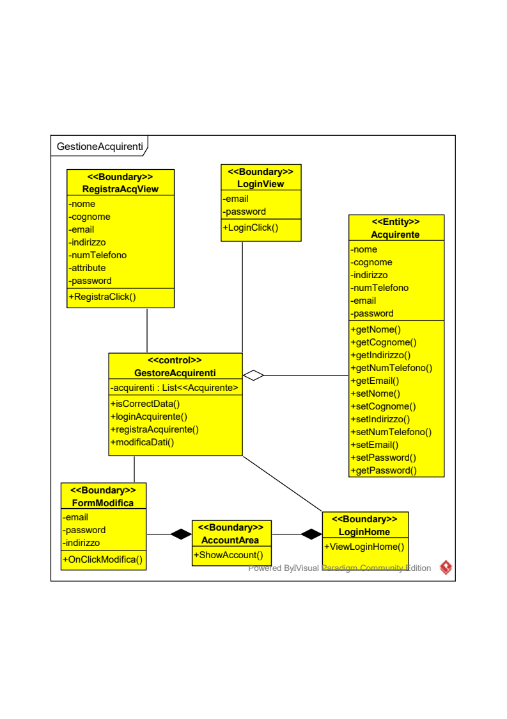
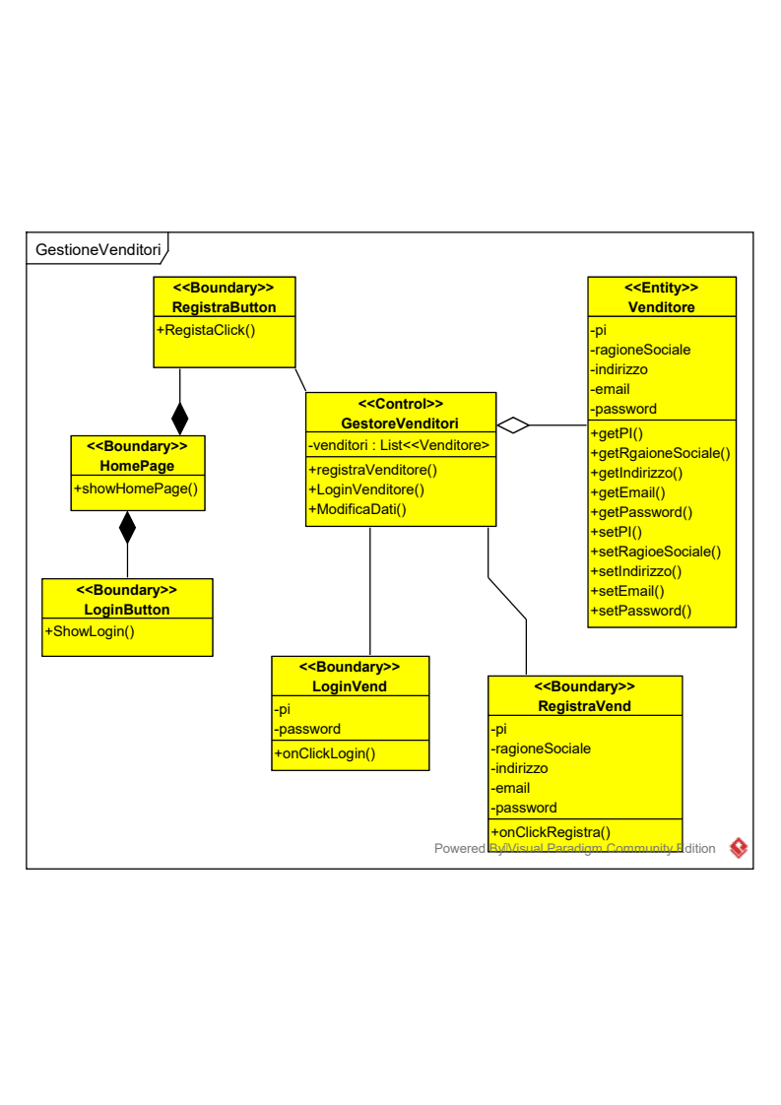

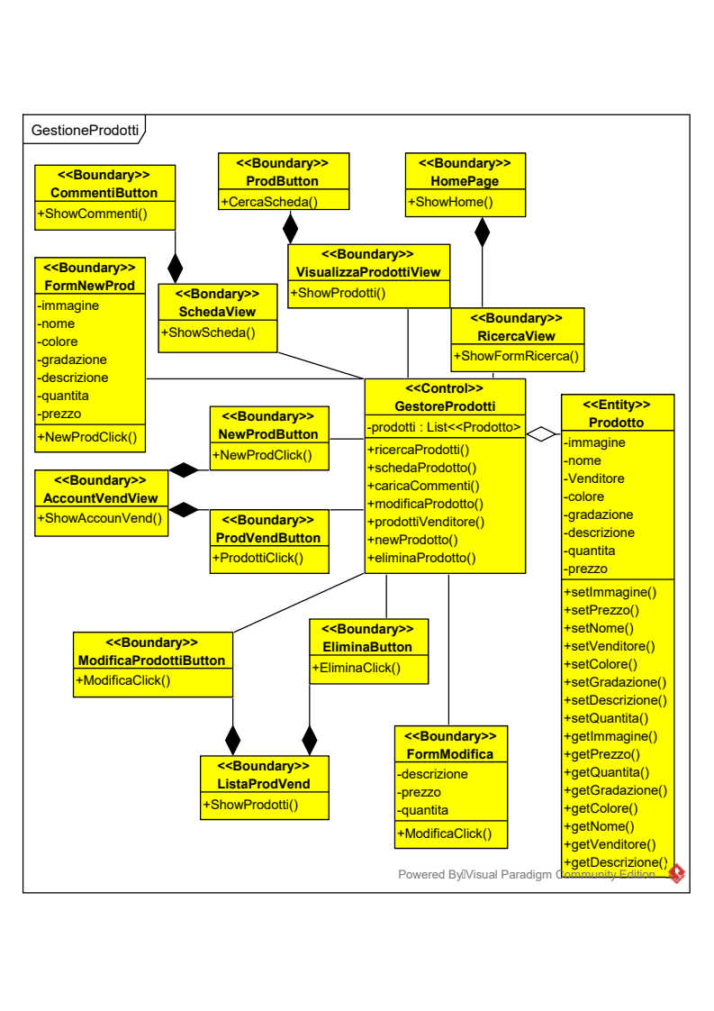

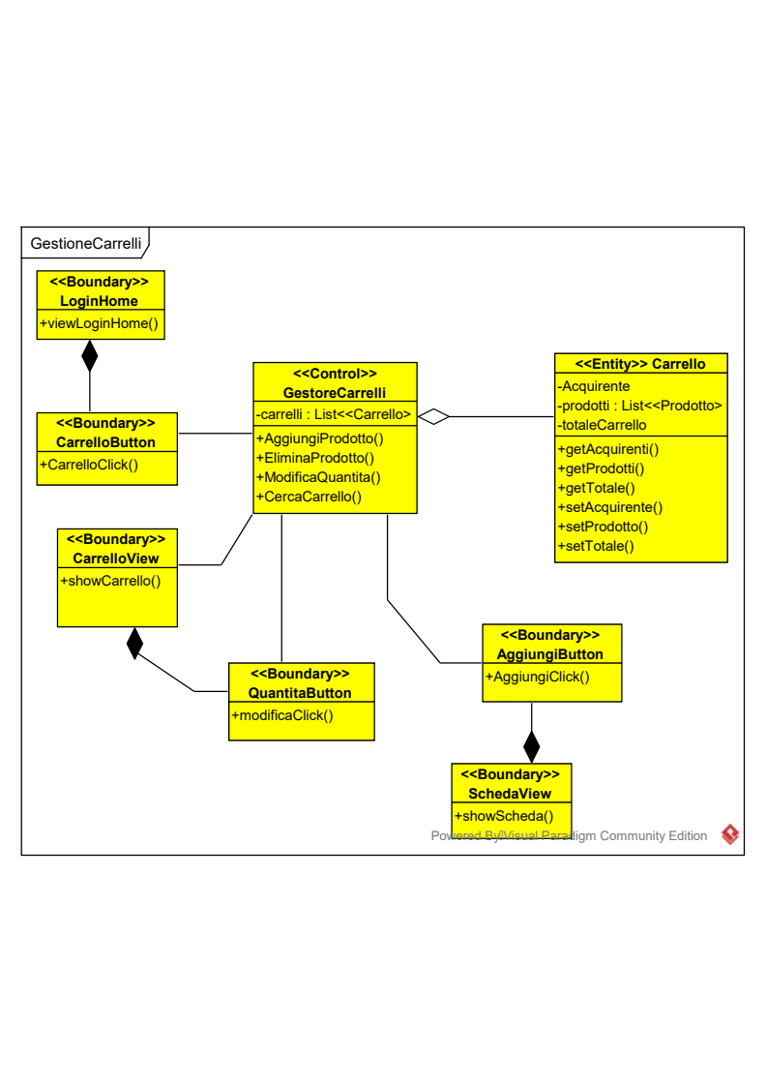

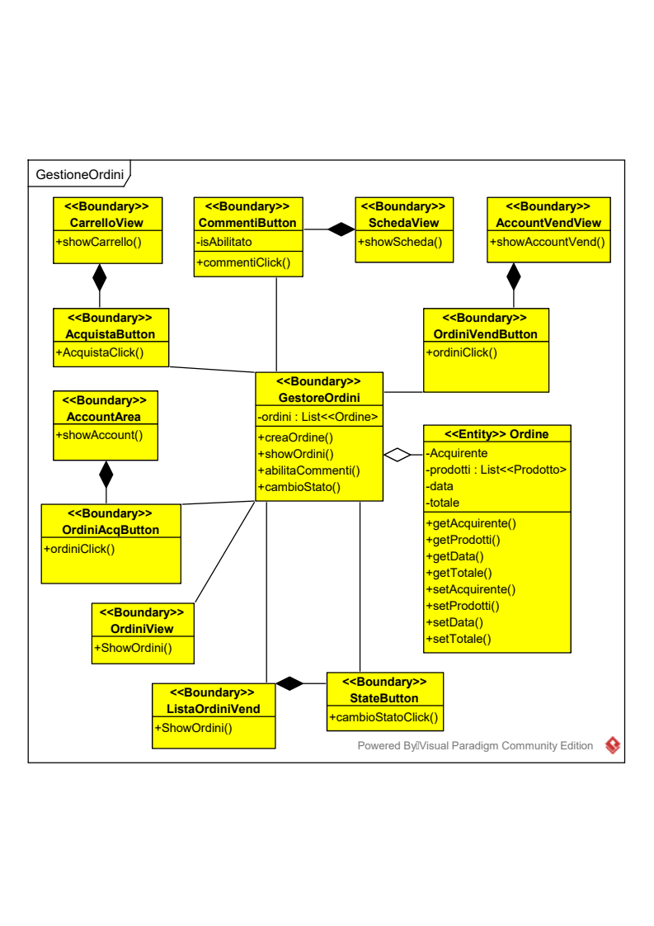

2.3.3.1 Tabella riassuntiva degli oggetti

Nome Oggetto | Tipologia | Descrizione
Acquirente | Entity | E’ il profilo di un acquirente
Venditore | Entity | E’ il profilo di un birrificio
Prodotto | Entity | Contiene i dati di una birra
Carrello | Entity | Associato ad un Acquirente, contiene i prodotti scelti
Ordine | Entity | Associato ad un Acquirente, contiene i prodotti acquistati
GestoreAcquirenti | Control | Permette all’Acquirente di effettuare le azioni consentite dal Sistema
GestoreVenditore | Control | Permette al Venditore di effettuare le azioni consentite dal Sistema
GestoreProdotto | Control | Permette le azioni sui prodotti (ricerca, creazione...)
GestoreCarrello | Control | Permette le azioni sul carrello (aggiungere prodotti, creazione...)
GestoreOrdini | Control | Permette le azioni sugli ordini (creazione, cambio stato...)
HomePage | Boundary | E’ la pagina principale del Sistema.  Contiene: RicercaButton, loginButton, RegistraButton
LoginHome | Boundary | E’ la pagina principale dopo il login di un Acquirente  Contiene: AccountButton, CarrelloButton
RegistraAcqView | Boundary | E’ la pagina di registrazione dell’acquirente
LoginAcqView | Boundary | E’ la pagina del login dell’Acquirente
AccountArea | Boundary | E’ l’area account dell’acquirente.  Contiene: ModificaDatiButton, OrdiniAcqButton
AccountVendView | Boundary | E’ l’area account del Venditore  Contiene: OrdiniVendButton, ProdottiVendButton, NewProdButton
LoginVend | Boundary | E’ il form di login del Venditore
RegistraVend | Boundary | E’ il form di registrazione del Venditore
VisualizzaProdView | Boundary | E’ la pagina dove vengono visualizzati i prodotti  Contiene: ProdButton
SchedaView | Boundary | Mostra i dettagli di un prodotto  Contiene: CommentiButton, AggiungiButton
ListaProdVend | Boundary | Mostra i prodotti del Venditore
CarrelloView | Boundary | Mostra il carrello dell’Acquirente  Contiene: QuantitaButton, AcquistaButton
ListaOrdiniView | Boundary | Mostra gli ordini di un Acquirente
ListaOrdiniVend | Boundary | Mostra gli ordini di un Venditore  Contiene: StatoButton
2.3.4 Dynamic Model

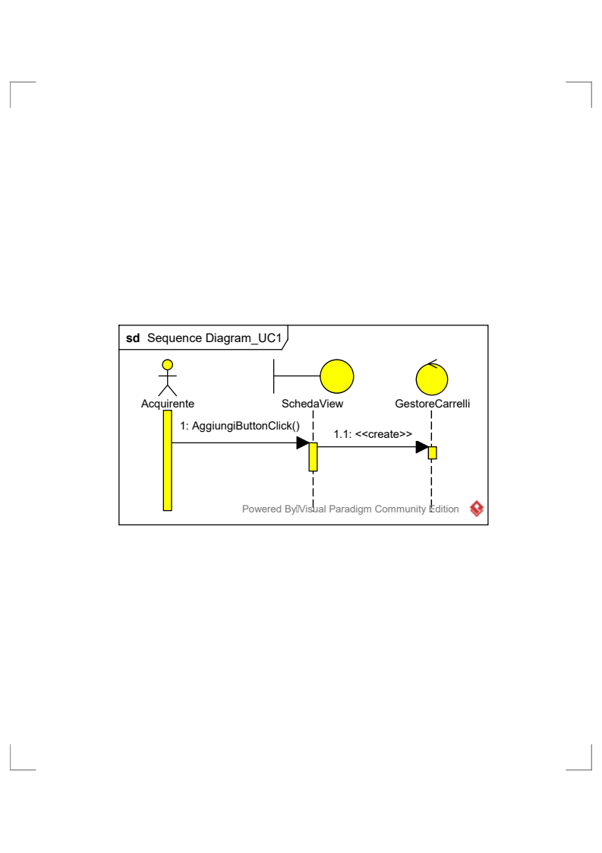
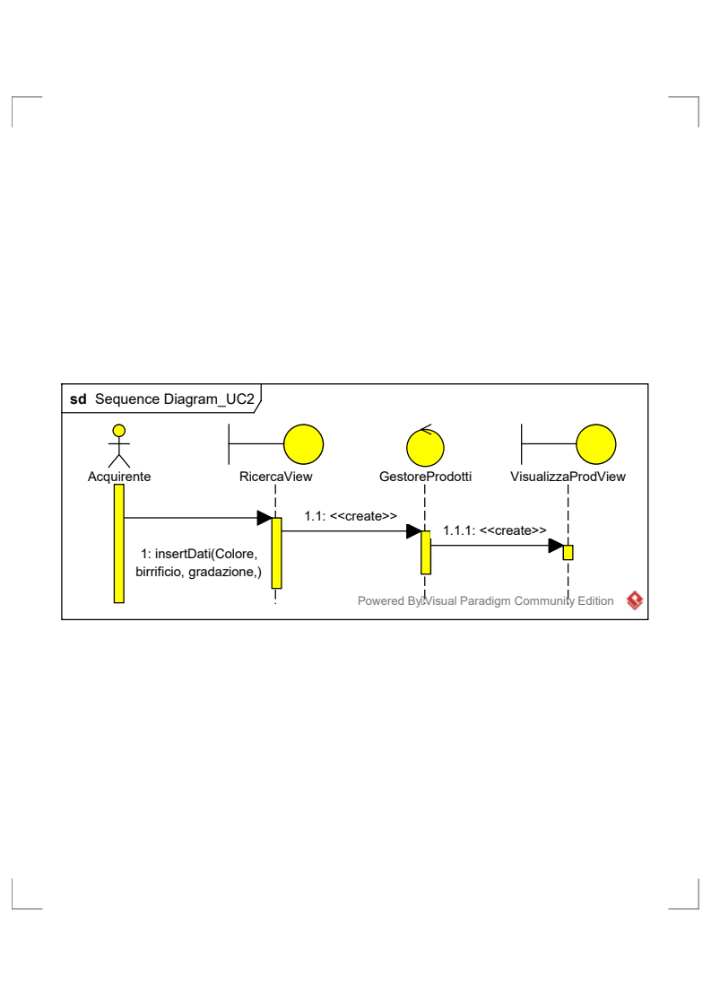

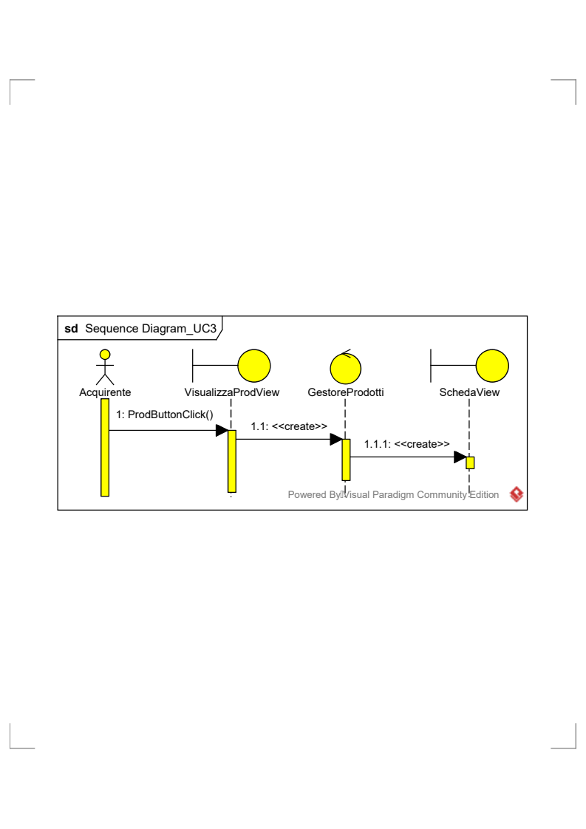

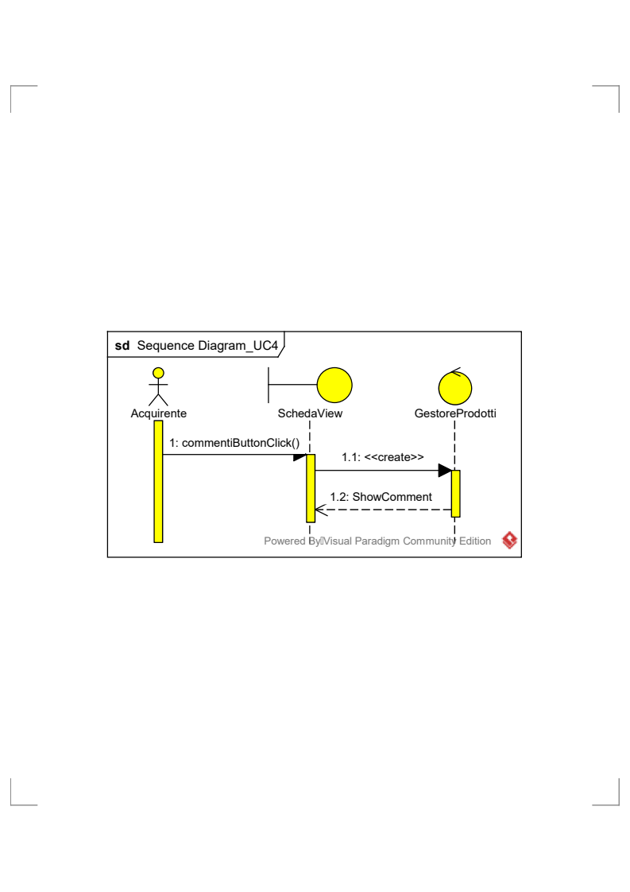

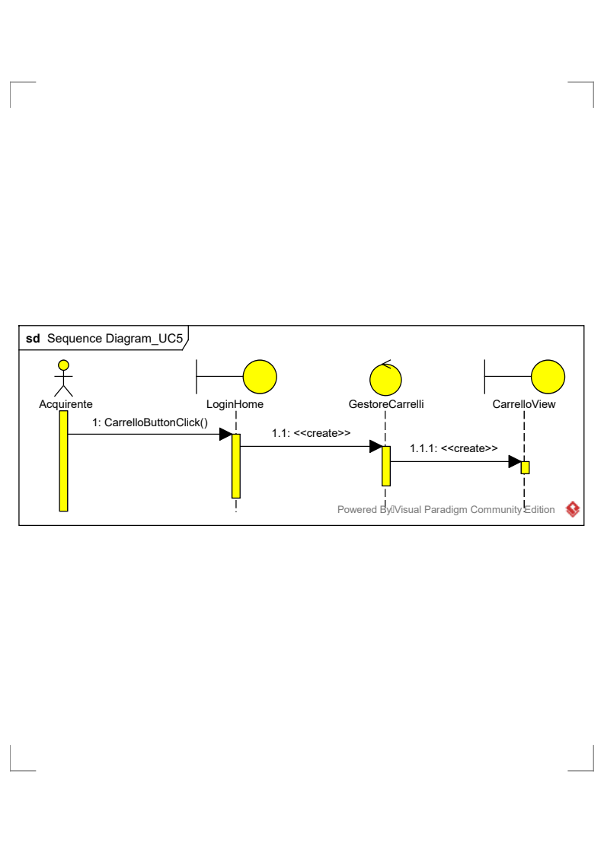

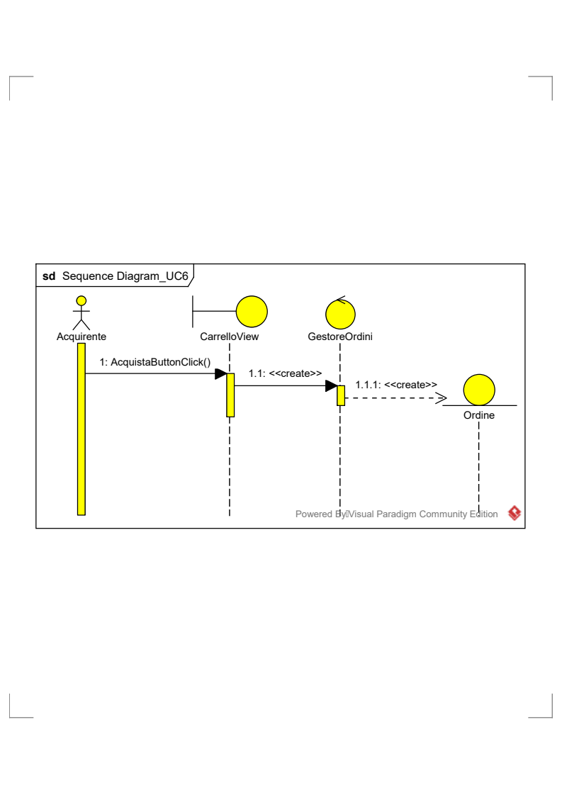

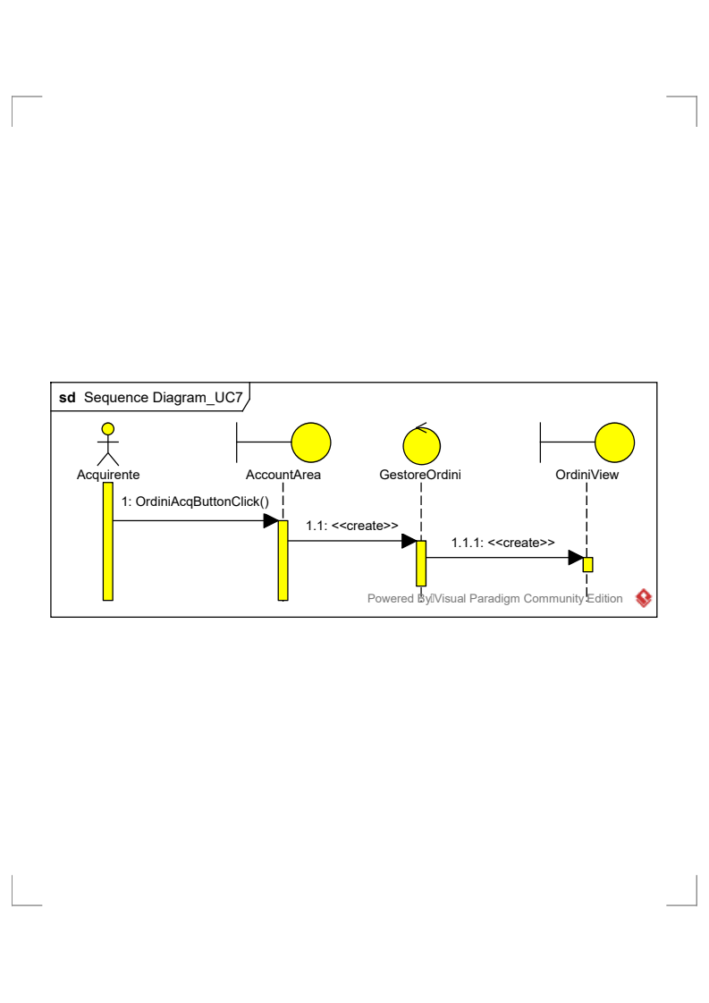
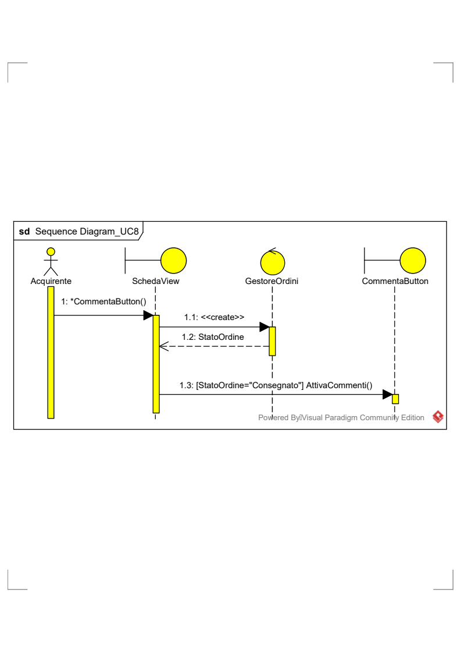

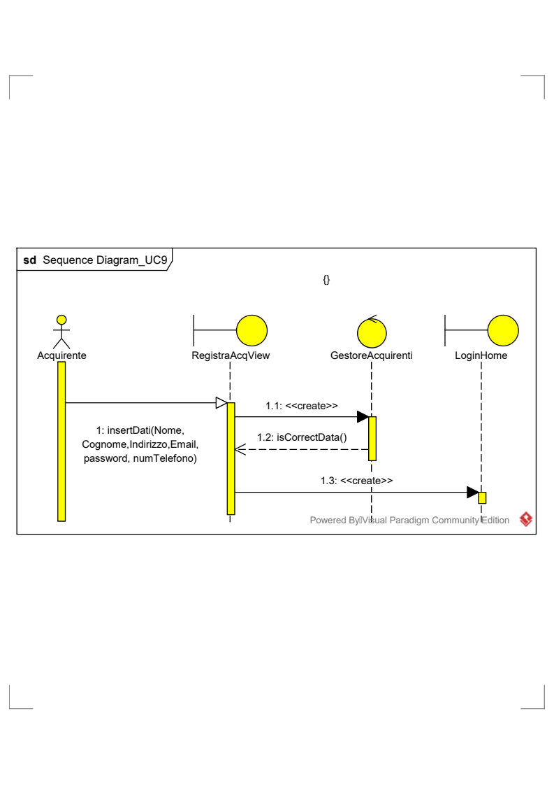

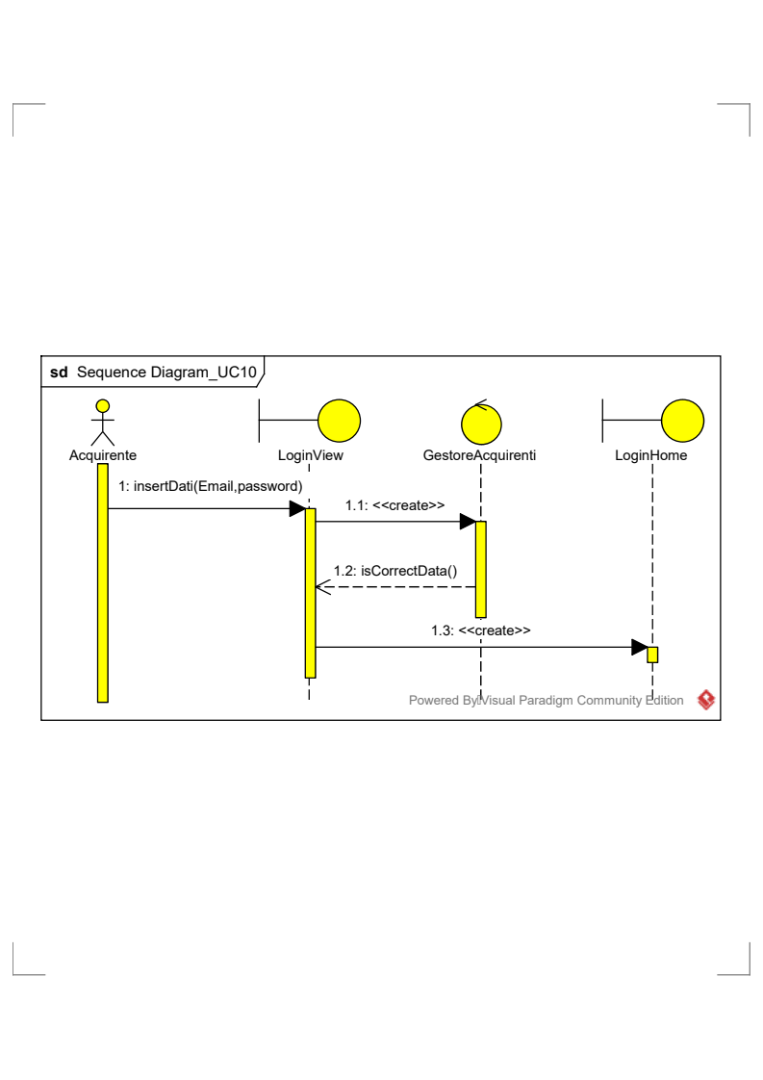

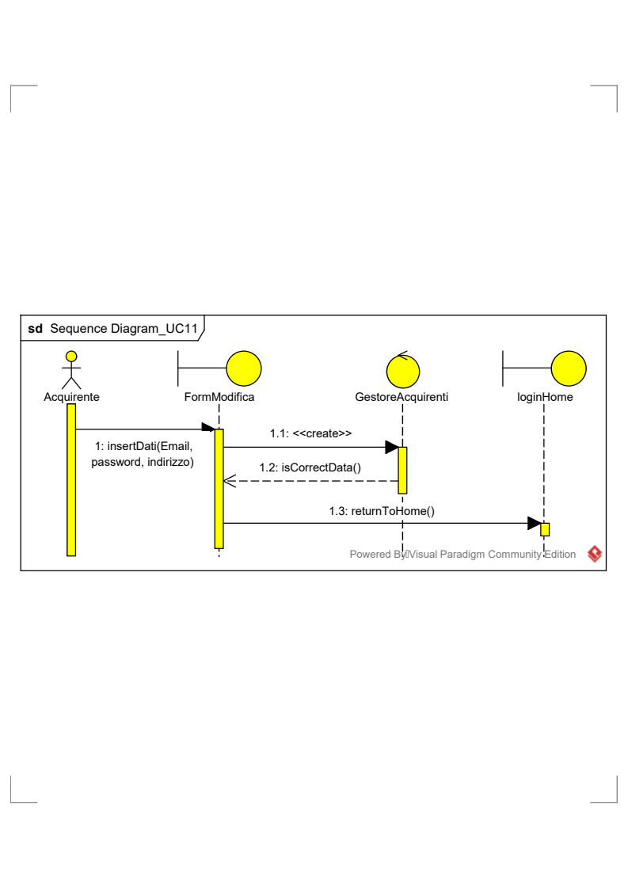
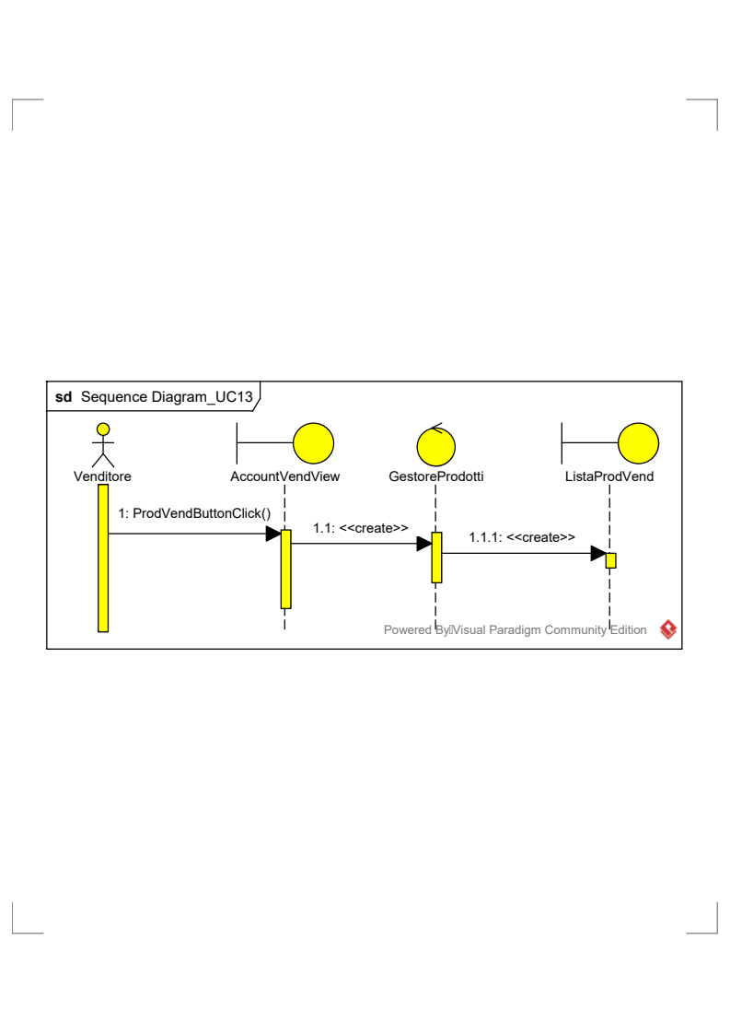

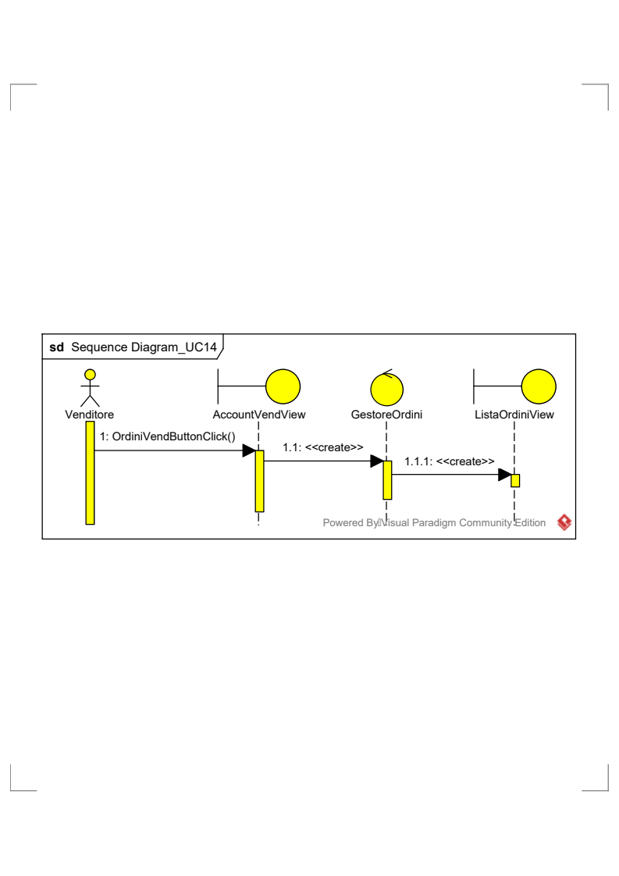
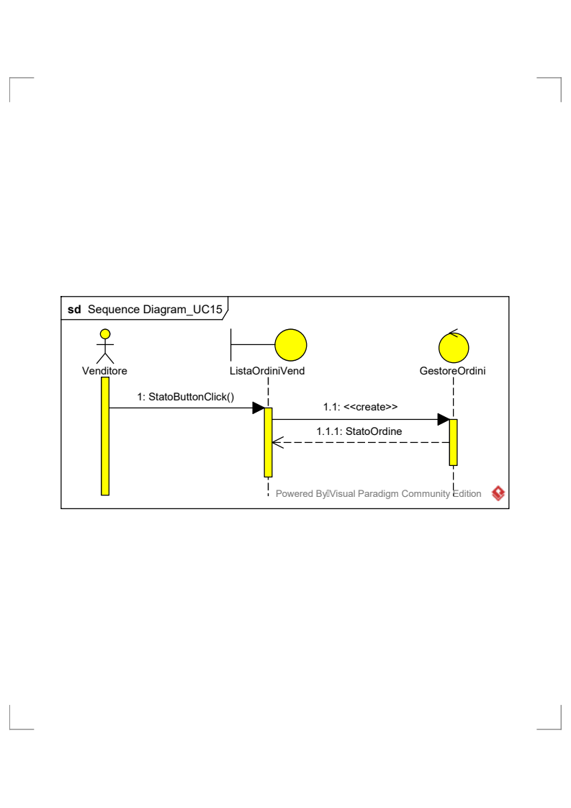

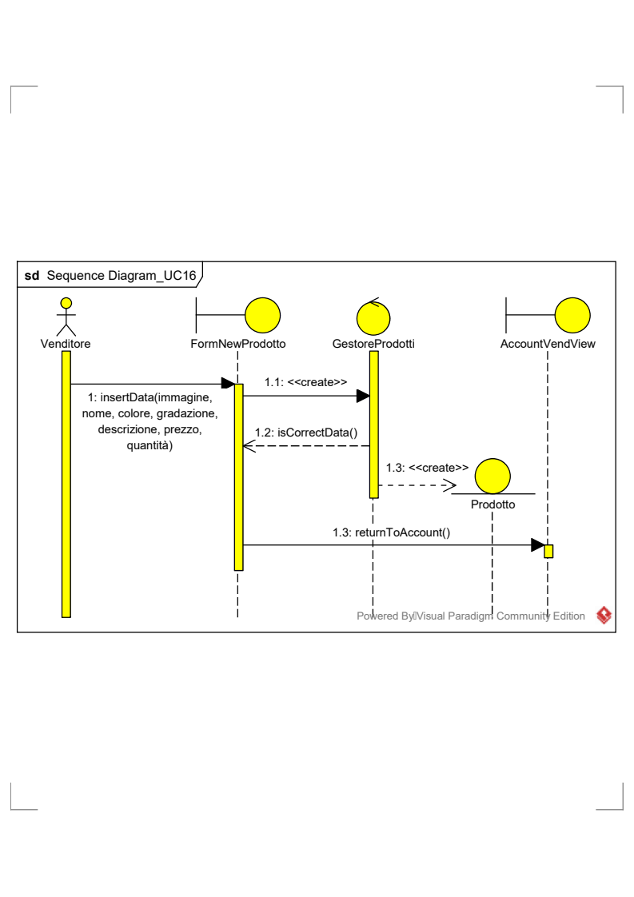

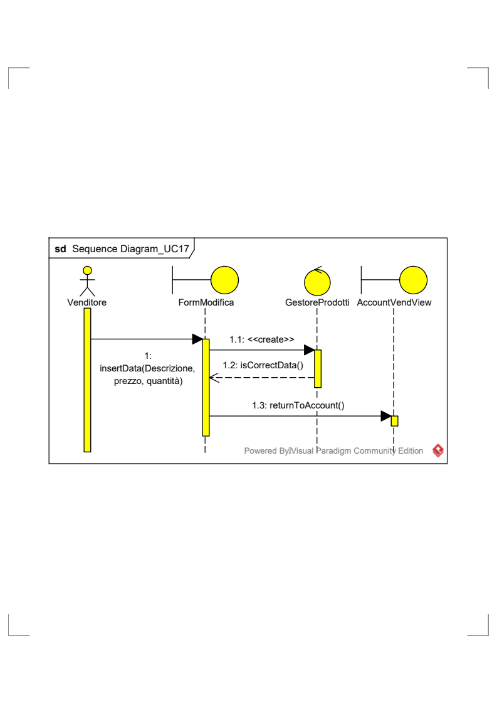

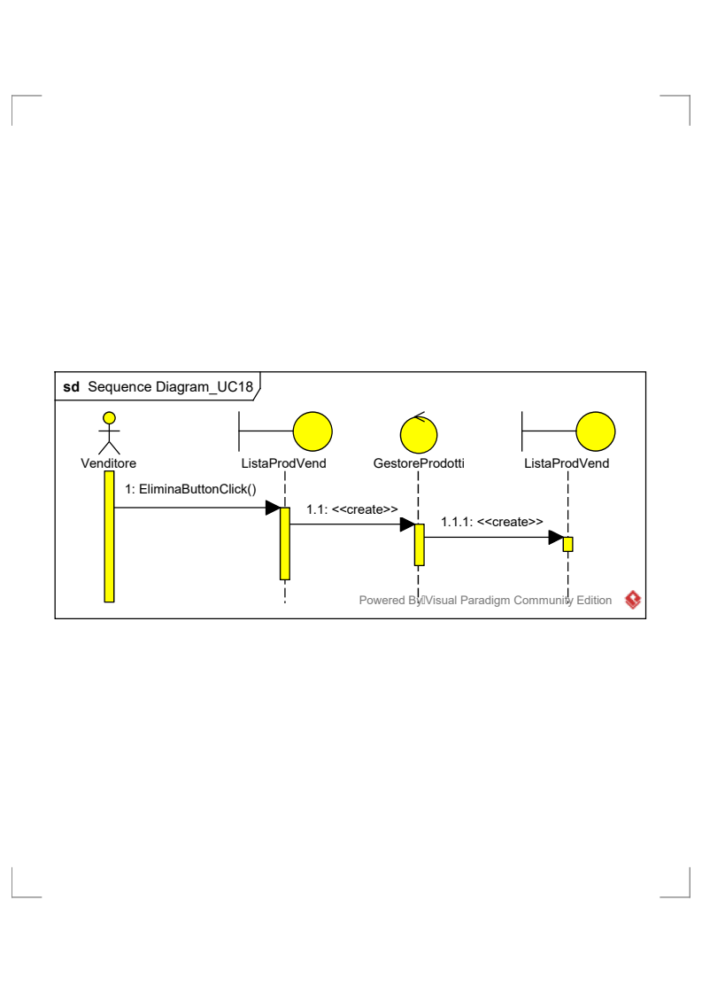

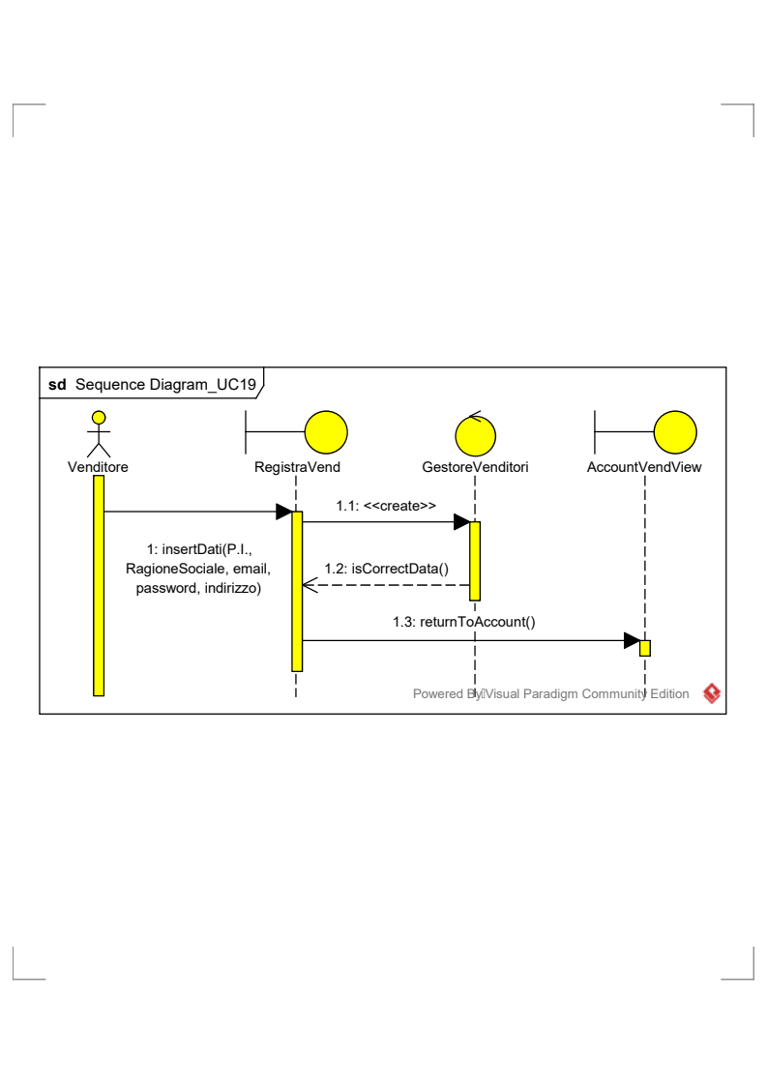

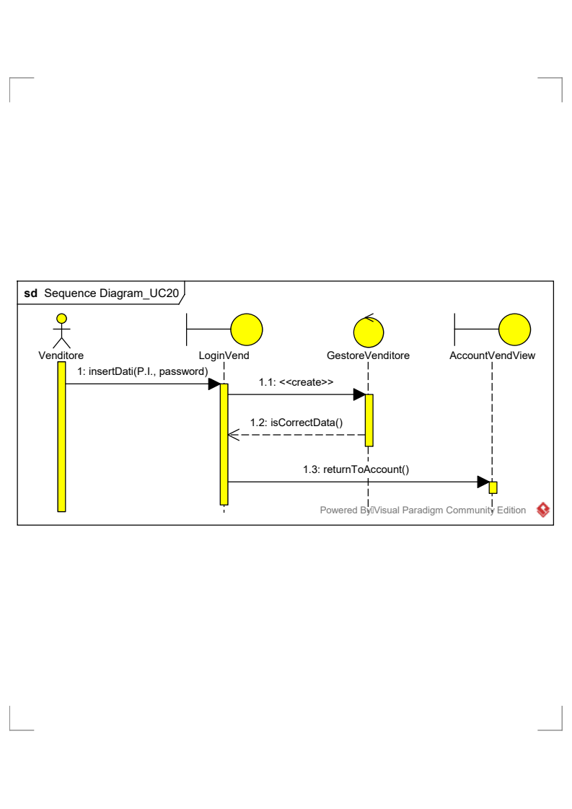

2.3.5 Statechart Diagram
